Bevor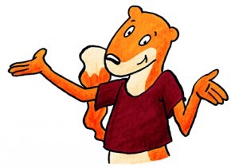

Dann

Zuerst

Später
Am Anfang

Jetzt
Wenige Augenblicke später
Dennoch

Trotzdem
Sogleich

Heute

Fest entschlossen

Fassungslos
Anfangs
Häufig
In diesem Augenblick
Nach einer Weile
Inzwischen
Natürlich
Kurz darauf
Bald Aufmerksam
Zur selben Zeit

